

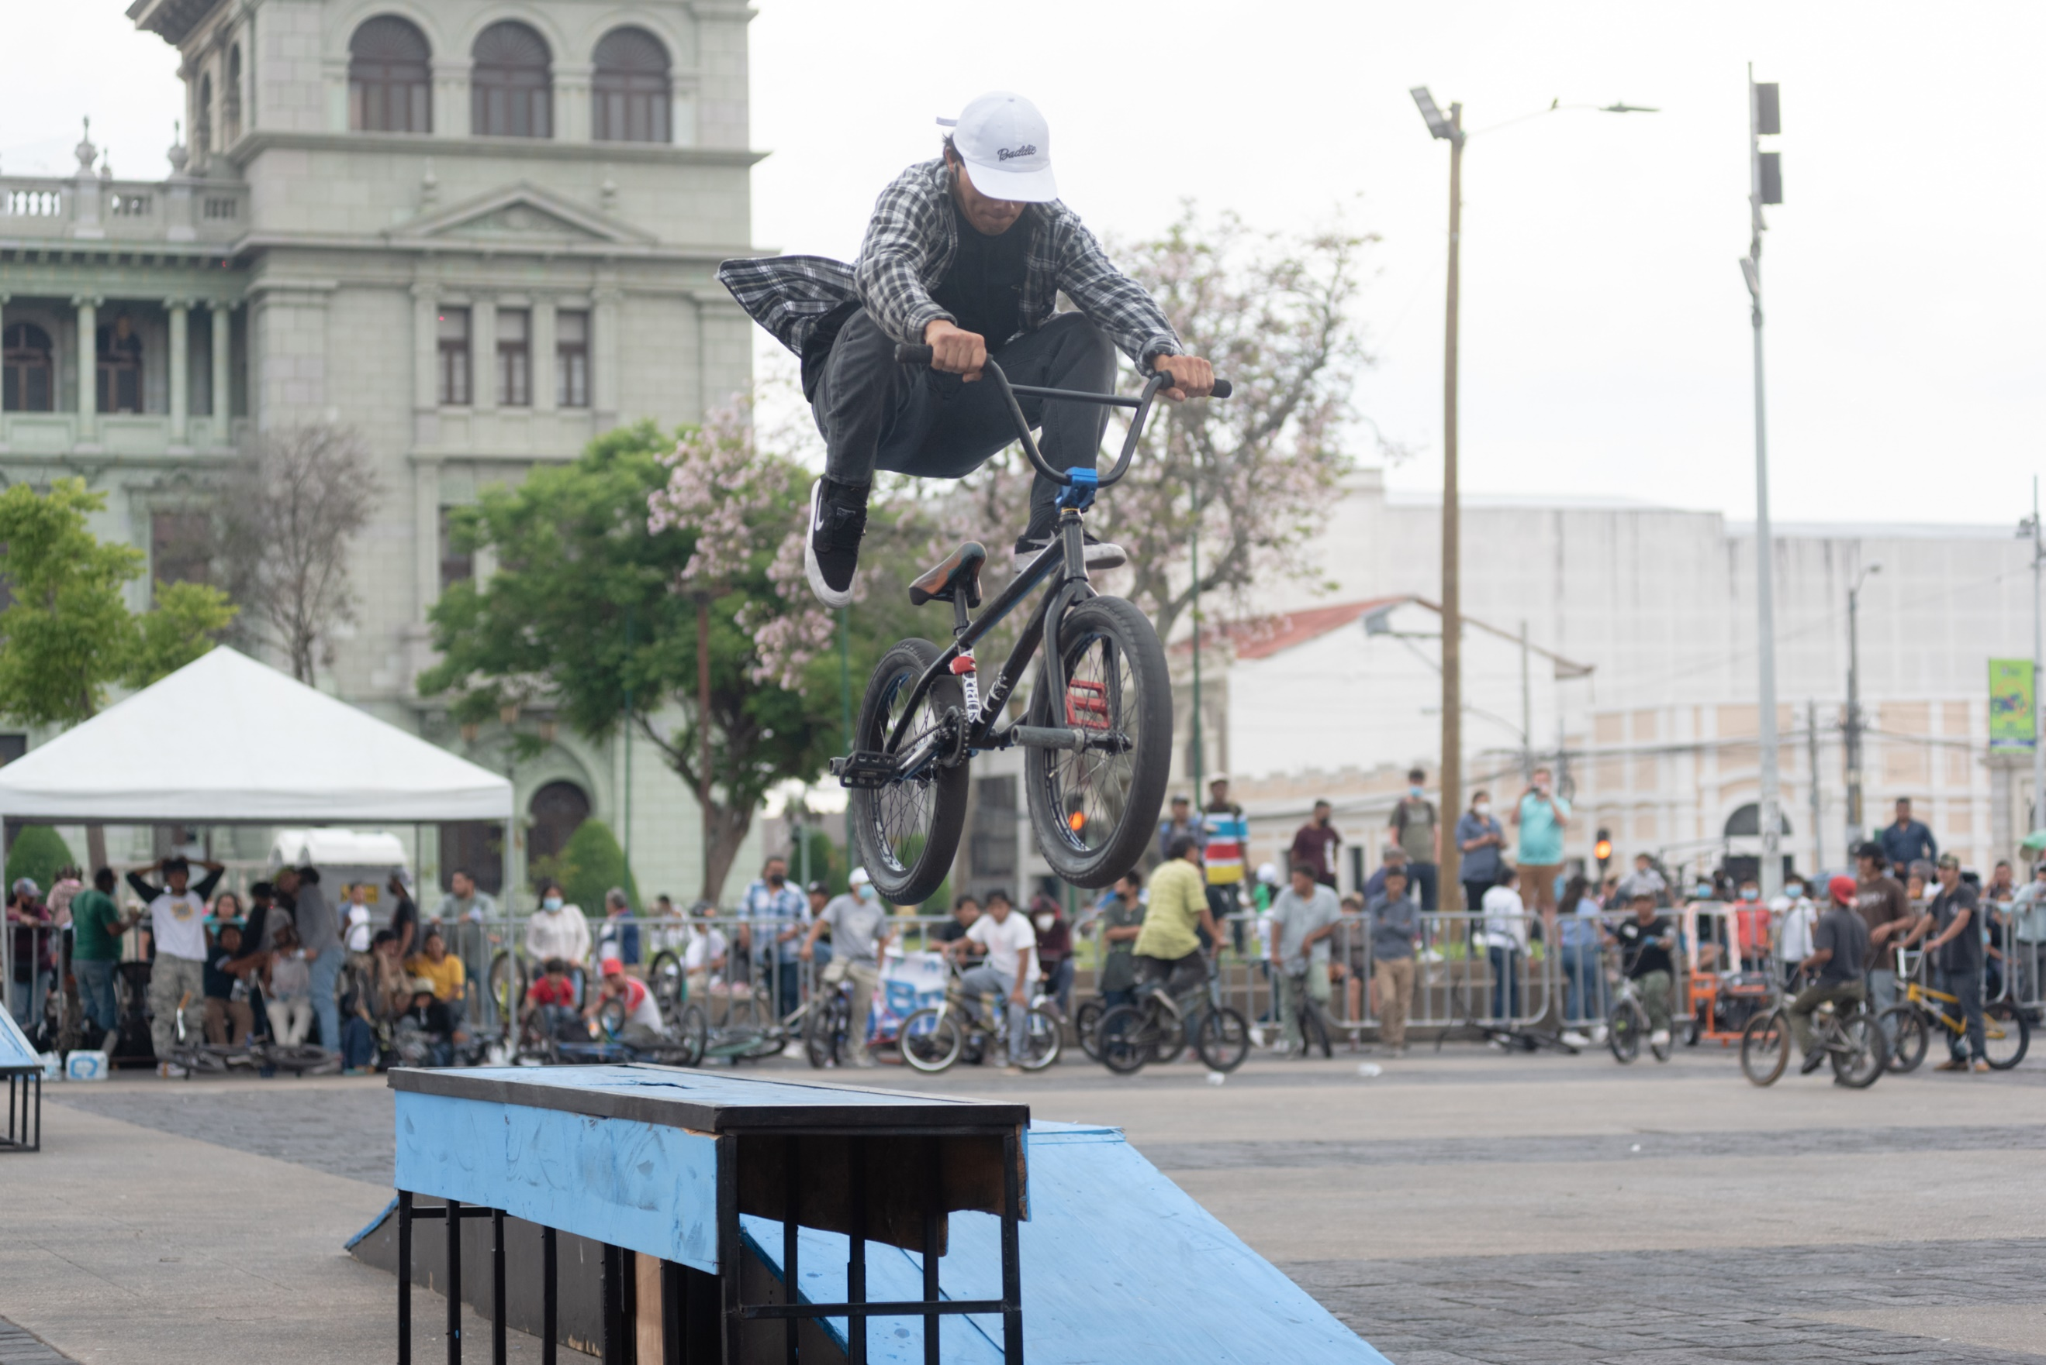

Índice

Índice 3
Presentación 4
Principales funciones y atribuciones de la entidad 5
Principales objetivos de la entidad 5
Parte General Ejecución Presupuestaria 7
Gráfica y descripción del presupuesto asignado, vigente, ejecutado y saldo de la entidad. 7
Gráfica y descripción del porcentaje de ejecución 7
Gráfica y descripción del presupuesto asignado, vigente, ejecutado y saldo por grupo de gasto. 8
Gráfica y descripción del presupuesto asignado, vigente, ejecutado y saldo del grupo de gasto de servicios personales (grupo 0) 8
Explicación de la importancia de la erogación en servicios personales 9
Gráfica y descripción del presupuesto vigente, ejecutado y saldo de la inversión en general. 9
Gráfica y descripción del presupuesto vigente, ejecutado y saldo por ejecutar, por finalidad. 10
Gráfica y descripción del presupuesto vigente, ejecutado y saldo por finalidad 10
Explicación de la ejecución presupuestaria por su finalidad. 11
Parte Específica Principales Avances y Resultados 13
Descripción de los principales productos, proyectos, obras, bienes o servicios que la entidad ha realizado. 13
Consolidado de Logros Institucionales 16
Conclusiones 18
Explicación de las tendencias observadas en la ejecución presupuestaria. 18
Resultados de corto y mediano plazo alcanzados en el marco de la Política General de Gobierno. 18
Medidas o acciones aplicadas para transparentar la ejecución del gasto público y combatir la corrupción. 18
Indicación de los desafíos institucionales. 19

Presentación
El presente informe contiene los esfuerzos realizados y obtenidos en el período que comprende de mayo a agosto del 2022, evidenciando el cumplimiento de los compromisos institucionales, así como de las diferentes gestiones y alianzas que se llevaron a cabo por parte del CONJUVE en beneficio de la juventud guatemalteca.
Para el presente cuatrimestre, las acciones realizadas se orientaron a fortalecer a las Entidades que benefician a jóvenes de 13 a 30 años en su desarrollo integral, aumentar sus conocimientos y habilidades, promover espacios de participación ciudadana, habilitar espacios de aprendizaje y el deporte. Además, durante este tiempo se realizaron coordinaciones interinstitucionales para la juventud.
También se puede observar información y datos relacionados con la ejecución presupuestaria de la institución, tipo de gasto que se realiza en el CONJUVE. Presentando para ello el Informe Cuatrimestral de Rendición de Cuentas correspondiente al segundo cuatrimestre de 2022, como un resumen de los principales logros y resultados alcanzados en cumplimiento al mandato de la Institución.

Principales funciones y atribuciones de la entidad
El Consejo Nacional de la Juventud -CONJUVE-, adscrito a la Presidencia de la República, fue creado a través del Acuerdo Gubernativo No.405-96, ubicando en su Artículo 2 las siguientes atribuciones:
- Estudiar, planificar y canalizar la política del Estado en relación con la juventud.
- Ser el órgano rector en la promoción de programas y acciones que viabilicen la participación de la juventud en el desarrollo de Guatemala.
- Organizar y administrar los programas relacionados con la juventud y actuar como instancia de asesoría y Consejo de la Presidencia de la República en esta materia.
- Actuar como mecanismo permanente de coordinación para la adopción de posiciones y estrategias del Estado en torno a los temas de la juventud, tanto en el ámbito nacional como en organismos y foros internacionales.

Principales objetivos de la entidad
El CONJUVE cuenta con tres objetivos institucionales, estos se elaboraron de acuerdo con las funciones y competencias institucionales y tienen como fin lograr la visión y misión. Siendo enlistados a continuación:
- Promover la coordinación interinstitucional para aumentar la oferta programática dirigida a la juventud y que la Política Nacional de la Juventud sea tomada como referencia para la formulación de la planificación institucional.
- Contribuir en el fortalecimiento institucional de las entidades públicas que destinan recursos, bienes y servicios en beneficio de la juventud guatemalteca, a través de instrumentos de análisis de datos estadísticos.
- Proporcionar asistencia técnica a las entidades del Estado, en la gestión de políticas públicas vinculadas con la temática de juventud.



1
PARTE GENERAL
EJECUCIÓN PRESUPUESTARIA

Parte General Ejecución Presupuestaria

Gráfica y descripción del presupuesto asignado, vigente, ejecutado y saldo de la entidad.
El presupuesto asignado al CONJVE para el ejercicio fiscal 2022 corresponde a un monto de trece millones de quetzales exactos (Q. 13,000,000.00), aprobado mediante el Decreto 16-2021 Ley presupuesto General de Ingresos y Egresos del Estado para el Ejercicio Fiscal dos mil veintidós. Del cual se ha ejecutado en el segundo cuatrimestre, cuatro millones trescientos cuarenta y seis mil seiscientos veintisiete quetzales con 70/100, (Q. 4,346,627.70).
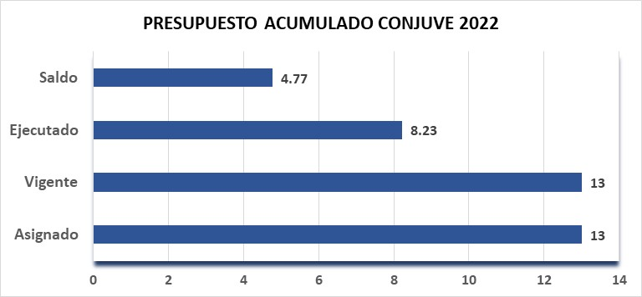
Fuete: Sistema de Contabilidad Integrada –SICOIN- Anexo1

Gráfica y descripción del porcentaje de ejecución
Los cuatro millones trescientos once mil treinta y siete quetzales con 70/100 (Q. 4,311,037.70) que fueron ejecutados durante el segundo cuatrimestre, corresponden a un 33.16% de la ejecución del presupuesto total. El grupo de gastos cero tiene una erogación a la fecha de dos millones novecientos sesenta y siete mil trescientos sesenta y seis quetzales con 16/100 (Q. 2,967,366.16), correspondiente a la nómina para el personal 011, “Personal permanente”, 022 “Personal por contrato” y personal por contrato 029 “Otras remuneraciones de personal temporal”, así como el bono por complementos.
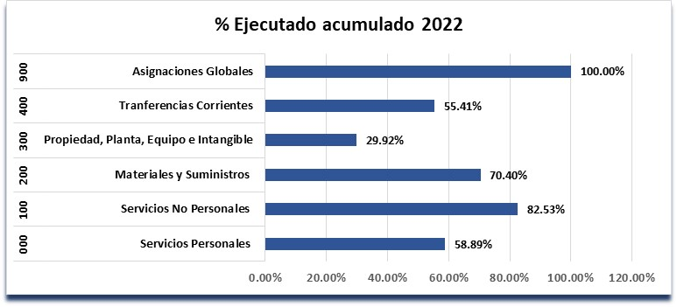
Fuete: Sistema de Contabilidad Integrada –SICOIN- Anexo1

Gráfica y descripción del presupuesto asignado, vigente, ejecutado y saldo por grupo de gasto.
Los egresos al finalizar el segundo cuatrimestre, por grupo de gasto se reflejan de la siguiente forma: a) El grupo de gasto 000 “Servicios personales”, presenta una ejecución de: dos millones novecientos sesenta y siete mil trescientos sesenta y seis quetzales con 16/100 (Q. 2,967,366.16); b) El grupo de gasto 100 “Servicios no personales”, presenta una ejecución de: setecientos cuarenta mil novecientos diecisiete quetzales con 25/100 (Q. 740,917.25); c) El grupo de gasto 200 “Materiales y suministros”, presenta una ejecución de: doscientos siete mil setecientos cuarenta y dos quetzales con 27/100 (Q. 207,742.27); d) El grupo de gasto 300 “Propiedad, planta, equipo e intangibles”, presenta una ejecución de: setenta y un mil trescientos noventa y nueve quetzales con 20/100 (Q.71,399.20); e) El grupo de gasto 400 “Transferencias corrientes”, presenta una ejecución de: ciento treinta y seis mil cuatrocientos cincuenta quetzales con 68/100 (Q. 136,450.68); y, f) El grupo de gasto 900 “Asignaciones Globales”, presenta una ejecución de: ciento ochenta y siete mil ciento sesenta y dos quetzales con 4/100 (Q. 187,162.04).
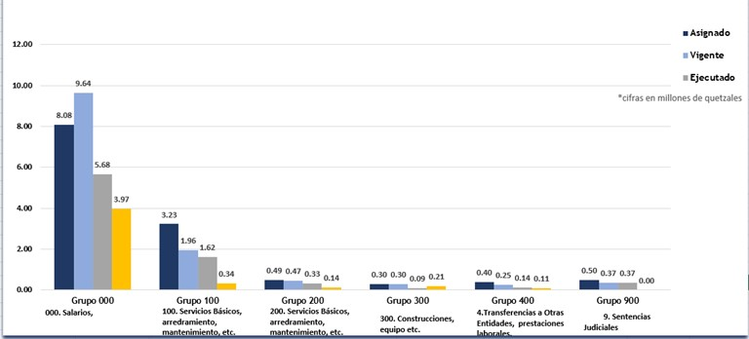
Fuete: Sistema de Contabilidad Integrada –SICOIN- Anexo1

Gráfica y descripción del presupuesto asignado, vigente, ejecutado y saldo del grupo de gasto de servicios personales (grupo 0)
De los Nueve millones seiscientos cuarenta y nueve mil ciento diez quetzales exactos (Q.9,649,110.00) asignados para pago de sueldos y salarios y otras prestaciones directamente relacionadas con remuneraciones al personal, se ha ejecutado un monto de: Cinco millones seiscientos ochenta y dos mil doscientos sesenta y un quetzales con 6/100 (Q.5,682,261.06), lo que equivale a un 58.89% de ejecución. Mismos que están orientados a mejorar cualitativamente el recurso humano de la institución.
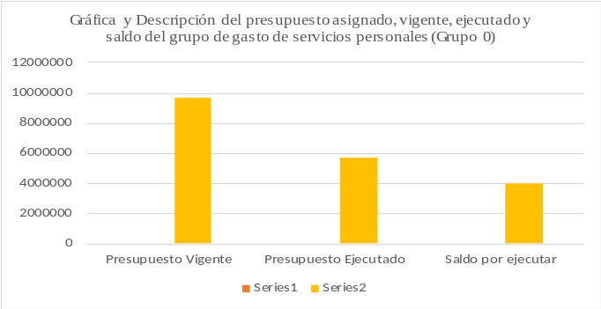
Fuete: Departamento de Recursos Humanos. Anexo 2

Explicación de la importancia de la erogación en servicios personales
De acuerdo con los informes mensuales, el personal contratado en las diferentes dependencias ha logrado que se alcancen las metas mostrando alto desempeño con compromiso institucional para el Estado de Guatemala, coadyuvando a los Planes de Acción de Gobierno y a los compromisos adquiridos en los diferentes ejes del Plan Katún.
Es de hacer notar que el presupuesto asignado no ha variado favorablemente en cuanto a la asignación inicial para la administración actual; queda de manifiesto que no ha existido fortalecimiento institucional el cual es una prioridad fundamental dentro de la visión de un Estado moderno, eficiente, transparente y protector de los derechos laborales. Es primordial contar con una institución que tenga la capacidad para dotarlo de recurso humano formado con las competencias técnicas y profesionales de vanguardia en la gestión y administración pública, que garantice el desarrollo de la carrera administrativa dentro del servicio civil.

Gráfica y descripción del presupuesto vigente, ejecutado y saldo de la inversión en general.
Por otra parte, los gastos de inversión están conformados por transferencias de capital y la inversión financiera, cuyos créditos presupuestarios se encuentran asignados de la siguiente manera:
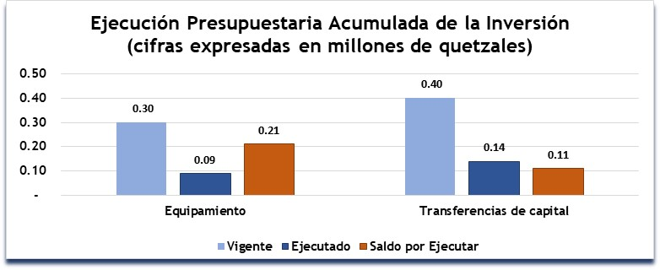
Fuete: Sistema de Contabilidad Integrada –SICOIN- Anexo1

Gráfica y descripción del presupuesto vigente, ejecutado y saldo por ejecutar, por finalidad.
Las finalidades constituyen los objetivos generales del CONJUVE, el cual busca realizar a través de la ejecución del presupuesto. En ese sentido, la Institución es responsable de ejecutar políticas en favor de los jóvenes, viabilizando el desarrollo de la juventud guatemalteca a través de programas y acciones permanentes en beneficio del país que les permitan triunfar a nivel nacional, regional y global; con la coordinación del Estado, organismos internacionales, organizaciones no gubernamentales y demás actores.
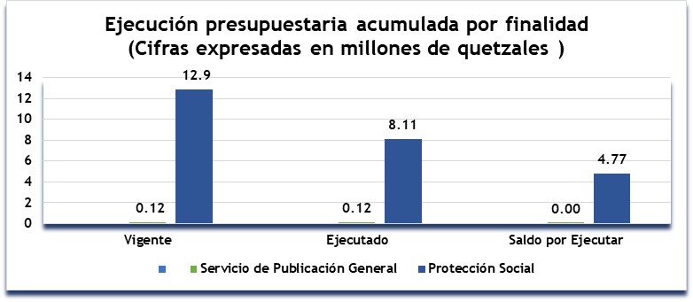
Fuete: Sistema de Contabilidad Integrada –SICOIN- Anexo 1

Gráfica y descripción del presupuesto vigente, ejecutado y saldo por finalidad

El presupuesto del CONJUVE está centralizado en el departamento de Guatemala, en su elaboración y ejecución, ya que el mismo es insuficiente para poder crear sub cedes en los distritos departamentos. El monto total ejecutado en el segundo cuatrimestre es de tres millones quinientos sesenta y un mil cuarenta y siente quetzales con 35/100 (Q. 3,561,047.35), contando con delegados en los departamentos de San Marcos, Sololá, Huehuetenango, Baja Verapaz, Petén, Escuintla, Santa Rosa, Izabal, Jutiapa, Quetzaltenango, Chimaltenango, Quiché, Huehuetenango, Chiquimula, Sacatepéquez, Zacapa y Alta Verapaz, contratados bajo el renglón 029 “Otras remuneraciones de personal temporal”. De lo cual se ha ejecutado durante el cuatrimestre un monto de quinientos dieciséis mil quetzales exactos (Q.516,000.00). Detallándose a continuación.
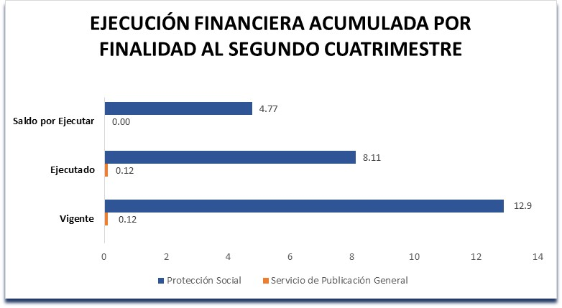
Fuete: Sistema de Contabilidad Integrada –SICOIN- Anexo 1

Explicación de la ejecución presupuestaria por su finalidad.
Los recursos públicos se utilizan con fines específicos para el cumplimiento de los objetivos sociales y económicos del Estado que impactan directamente en la población. Derivado de lo cual cada entidad atiende y prioriza las finalidades que le corresponde de conformidad con la Ley. En el caso del CONJUVE, destina su presupuesto a “Servicios Públicos en General” a un monto de ciento veinte mil quetzales exactos (Q. 120,000.00) y “Protección Social”, a un monto de doce millones ochocientos ochenta mil quetzales exactos (Q. 12,880,000.00). De este último, se ha ejecutado cuatro millones trescientos once mil treinta y siete quetzales con 70/100 (Q. 4,311,037.70).
2
PARTE ESPECÍFICA
PRINCIPALES AVANCES Y RESULTADOS

Parte Específica Principales Avances y Resultados

Descripción y detalle de los principales productos, proyectos, obras, bienes o servicios que la entidad ha realizado.
- Avances de Política Nacional de la Juventud -PNJ- 2022-2032.
Como parte del proceso de actualización de la PNJ, se realizó el lanzamiento de los “Miércoles de Política Nacional de Juventud”, con el objetivo de dar a conocer los avances del CONJUVE en relación a las acciones en favor de la juventud. En apego a lo cual, se realizaron presentaciones del documento base de la política ante diferentes actores que se encuentran involucrados en el proceso, como lo son las organizaciones juveniles y entes cooperantes. Resaltando las aportaciones de las organizaciones juveniles durante el proceso de actualización de la PNJ. Anexo 3
Programa: 35 Organización y Formación de la Juventud | Ubicación geográfica: Guatemala, Guatemala
Subproducto 4: Informe de socialización, seguimiento y evaluación de la Política Nacional de la Juventud -PNJ-. | Fecha de ejecución: 24 de agosto del 2022
Meta: Documento
- Festival Extremo: Juventud Presente.
Abordando la coordinación con diferentes actores, el CONJUVE llevo a cabo el “Festival Extremo: Juventud Presente”. El cual tuvo lugar en la Plaza de la Constitución del Parque Central durante dos fines de semana; contando con la participación de decenas de jóvenes que se hicieron presentes para disfrutar de actividades recreativas, deportivas y lúdicas. El objetivo es propiciar espacios de recreación que prevengan la violencia en jóvenes y potencializar el talento juvenil. Anexo 4
Programa: 35 Organización y Formación de la Juventud | Ubicación geográfica: Plaza de la Constitución. Guatemala, Guatemala
Subproducto 3: Informe de asistencia técnica y seguimiento en materia de juventud en las entidades públicas. | Fecha de ejecución: 1 de mayo del 2022
Meta: Documento
- Lanzamiento de la Herramienta para la Promoción de los Derechos Humanos de las Personas Jóvenes.
El CONJUVE, junto con la Oficina del Alto Comisionado para los Derechos Humanos -OACNUD- y el Fondo de Población de las Naciones Unidas -UNFPA Guatemala-, presentaron la “Herramienta para la Promoción de los Derechos Humanos de las Personas Jóvenes”. La cual integra la situación de derechos humanos de la juventud en la actualidad; los marcos legales que constituyen las garantías mínimas a las que se aspira; y, ejemplos reales de acciones que aportan a su cumplimiento desde el Estado. Anexo 5
Programa: 35 Organización y Formación de la Juventud | Ubicación geográfica: Guatemala, Guatemala
Subproducto 1: Instrumentos generados e implementados para el análisis de datos e información en materia de juventud. | Fecha de ejecución: 21 de junio del 2022
Meta: Documento
- Propuestas de reformas legales en beneficio de la juventud: Ley del Organismo Ejecutivo y Código Municipal.
A través de la coordinación entre la Subdirección de Seguimiento a Programas y Política de Juventud y la Unidad de Asesoría Jurídica del CONJUVE, se le da seguimiento a varias propuestas que se trabajan en conjunto con la bancada oficial, en el Congreso de la República. Esto con el fin de plantear modificaciones a la Ley del Organismo Ejecutivo y el Código Municipal a favor de la juventud. Anexo 6
Programa: 35 Organización y Formación de la Juventud | Ubicación geográfica: Guatemala, Guatemala
Subproducto 1: Instrumentos generados e implementados para el análisis de datos e información en materia de juventud. | Fecha de ejecución: 6, 13 y 20 de mayo de 2022
Meta: Documento
- Elecciones de miembros titulares y suplentes de Juntas Locales de Servicio Cívico 2023-2024.
De acuerdo con el ordenamiento jurídico vigente, por mandato legal el CONJUVE, a través del Departamento de Desarrollo Territorial, realiza cada dos años las elecciones de titulares y suplentes de las Juntas Locales de Servicio Cívico en los diferentes departamentos de Guatemala. Anexo 7
Programa: 35 Organización y Formación de la Juventud | Ubicación geográfica: A nivel nacional
Subproducto 2: Informe de avance del fortalecimiento institucional en materia de juventud al gobierno local. | Fecha de ejecución: junio, julio y agosto del 2022
Meta: Documento

3
CONSOLIDADO DE LOGROS INSTITUCIONALES

Consolidado de Logros Institucionales

Logros institucionales
- Avances de Política Nacional de la Juventud 2022-2032.
- Festival Extremo: Juventud Presente.
- Lanzamiento de la Herramienta para la Promoción de los Derechos Humanos de las Personas Jóvenes.
- Propuestas de reformas legales en beneficio de la juventud: Ley del Organismo Ejecutivo y Código Municipal.
- Elecciones de miembros titulares y suplentes de Juntas Locales de Servicio Cívico 2023-2024.

4
CONCLUSIONES

Conclusiones

Explicación de las tendencias observadas en la ejecución presupuestaria.
Los datos obtenidos durante el periodo reportado permiten establecer que la ejecución del presupuesto del CONJUVE, en atención a las medidas de contención del gasto, tuvo una mayor ejecución en los grupos de gasto correspondientes a Servicios Personales, no personales, materiales y suministros.

Resultados de corto y mediano plazo alcanzados en el marco de la Política General de Gobierno -PGG-.
La PGG es el plan de acción del Gobierno de Guatemala, en donde se plasman los objetivos estratégicos y los lineamientos de las políticas públicas. De esa cuenta el CONJUVE, durante el cuatrimestre reportado colaboró con el cumplimiento de la PGG mediante el programa 35: Organización y Formación de la Juventud, dirigida al fortalecimiento institucional y promoción de la Política Nacional de la Juventud.
Se contribuyó con los pilares de:
- 1: Economía, Competitividad y Prosperidad.
- 2: Desarrollo Social.

Medidas o acciones aplicadas para transparentar la ejecución del gasto público y combatir la corrupción.
Para garantizar el uso adecuado del dinero público y el avance en el cumplimiento de los objetivos de Estado, el CONJUVE ha adoptado como medidas de transparencia:
- Normas Generales de Control Interno Gubernamental de la Contraloría General de Cuentas;
- Sistema Nacional de Control Interno Gubernamental -SINACIG-;
- Disposiciones Presidenciales para le Eficiencia, Control y Priorización del Gasto Público para el Ejercicio Fiscal 2022; y,
- Estrategia de trabajo para el Ejercicio Fiscal 2022, Medidas de trasparencia y eliminación del gasto superfluo.

Indicación de los desafíos institucionales.
Los principales desafíos de CONJUVE en cuanto al uso de los recursos públicos y el cumplimiento de los planes nacionales son:
- Promover la aprobación de la Política Nacional de Juventud para un nuevo periodo de vigencia.
- Automatización de procesos internos para la gestión documental.
- Recopilación de información, documentos, archivos y registro institucionales correspondientes a periodos fiscales anteriores.
- Asignación presupuestaria para el cumplimiento del pago de sentencias judiciales.
Las acciones inmediatas para seguir son:
- Implementación del Plan Institucional de Simplificación de Trámites y Procedimientos Administrativos;
- Solicitud de ampliación presupuestaria para el cumplimiento de obligaciones judiciales.



